QwenPaw 創新挑戰賽 · 初賽
開發過程證明
街知巷聞 · EveryLane Macau
QwenPaw Skill × MCP 工具鏈 × 澳門舊區智能導流
正式隊伍名稱 | 愛拼才會贏
參賽者 / 隊長 | 施天益（SITINIEK）
學號 | dc227126
作品名稱 | 街知巷聞 · EveryLane Macau
QwenPaw 版本 | 2.0.0（Windows 本地部署）
證明日期 | 2026 年 7 月 11 日
公網實例（真實 Qwen） | http://47.79.228.128/
靜態備用演示 | https://mikey-si.github.io/everylane-macau/

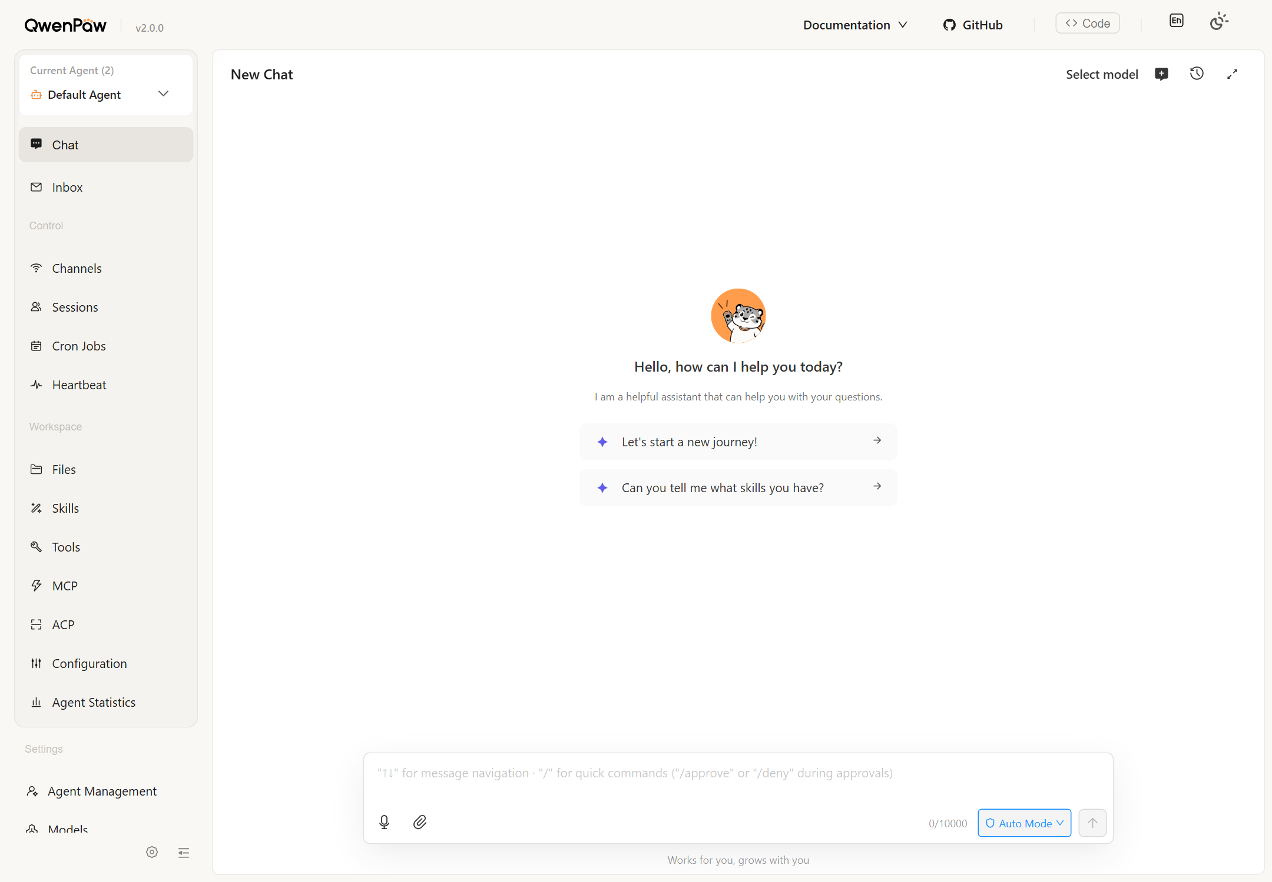
圖：QwenPaw 2.0.0 本地控制台已成功啟動（127.0.0.1:8088）
一、 基礎部署：QwenPaw 已實際運行
本項目不是只在文字上「對標」QwenPaw，而是已在 Windows 本地完成 QwenPaw 2.0.0 部署，並建立獨立工作區、專用 Skill 與 MCP 客戶端。
節點 | 實際結果 | 可核對證據
運行時 | QwenPaw FastAPI Console 正常返回 HTTP 200 | 控制台截圖、啟動日誌
智能體 | Default Agent；Plan Mode 已啟用 | agent.json / 控制台
專用技能 | everylane-macau（local，Enabled） | Skills 頁面截圖
MCP 客戶端 | EveryLane Macau Tools（stdio，Enabled） | MCP 頁面截圖
模型接入 | 支援 Token Plan OpenAI-compatible 協議 | .env.example / 連接診斷腳本

▎安全處理
· API Key 只進入 QwenPaw 密鑰儲存或本機 .env；Git 忽略 .env。
· 所有證明截圖避開 API Key 欄位；測試輸出只顯示「Key loaded: yes (masked)」。
· sk-sp Token Plan Key 與普通 DashScope Key 分流校驗，避免因 Base URL 不匹配出現 401。

二、 真正接入：Skill + MCP 八項能力
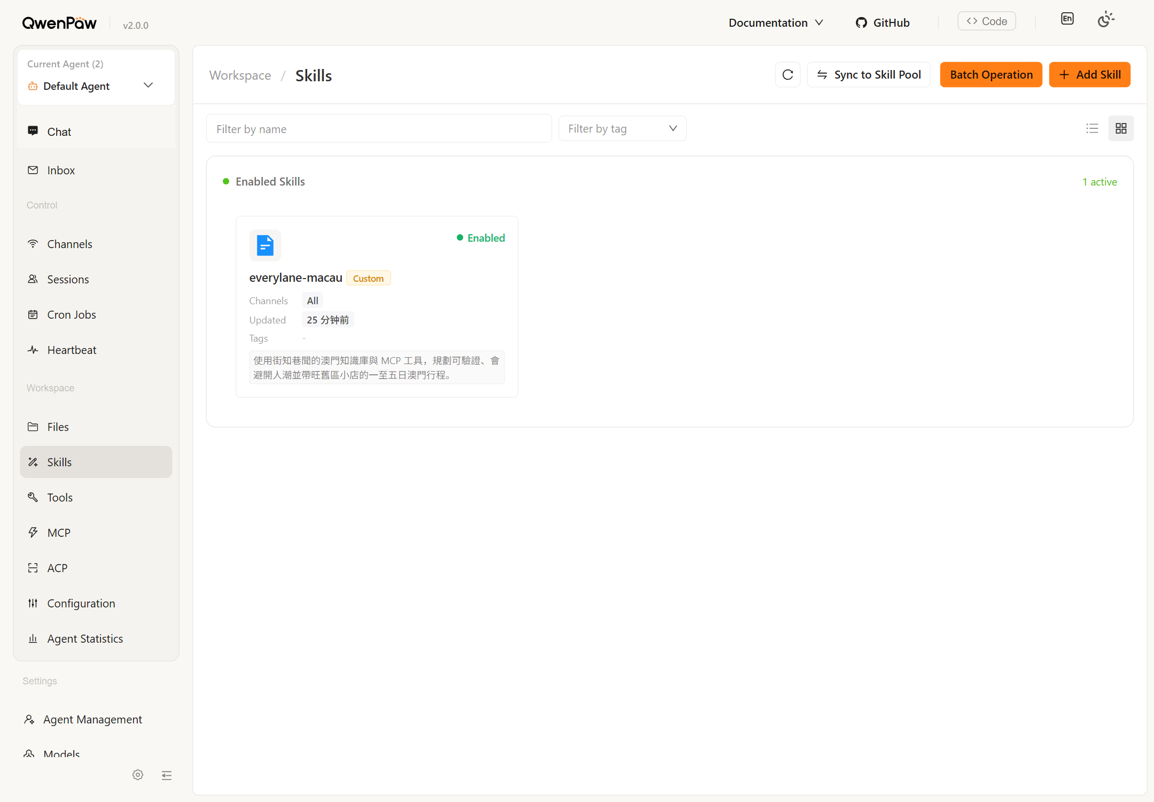
圖：工作區專用 EveryLane Skill 已建立並啟用
Skill 把「阿濠」人設、每日單一可步行片區、逐站開放核實、人流導流、低步行與預算控制寫成可重複執行的工作流程，而不是一次性 Prompt。
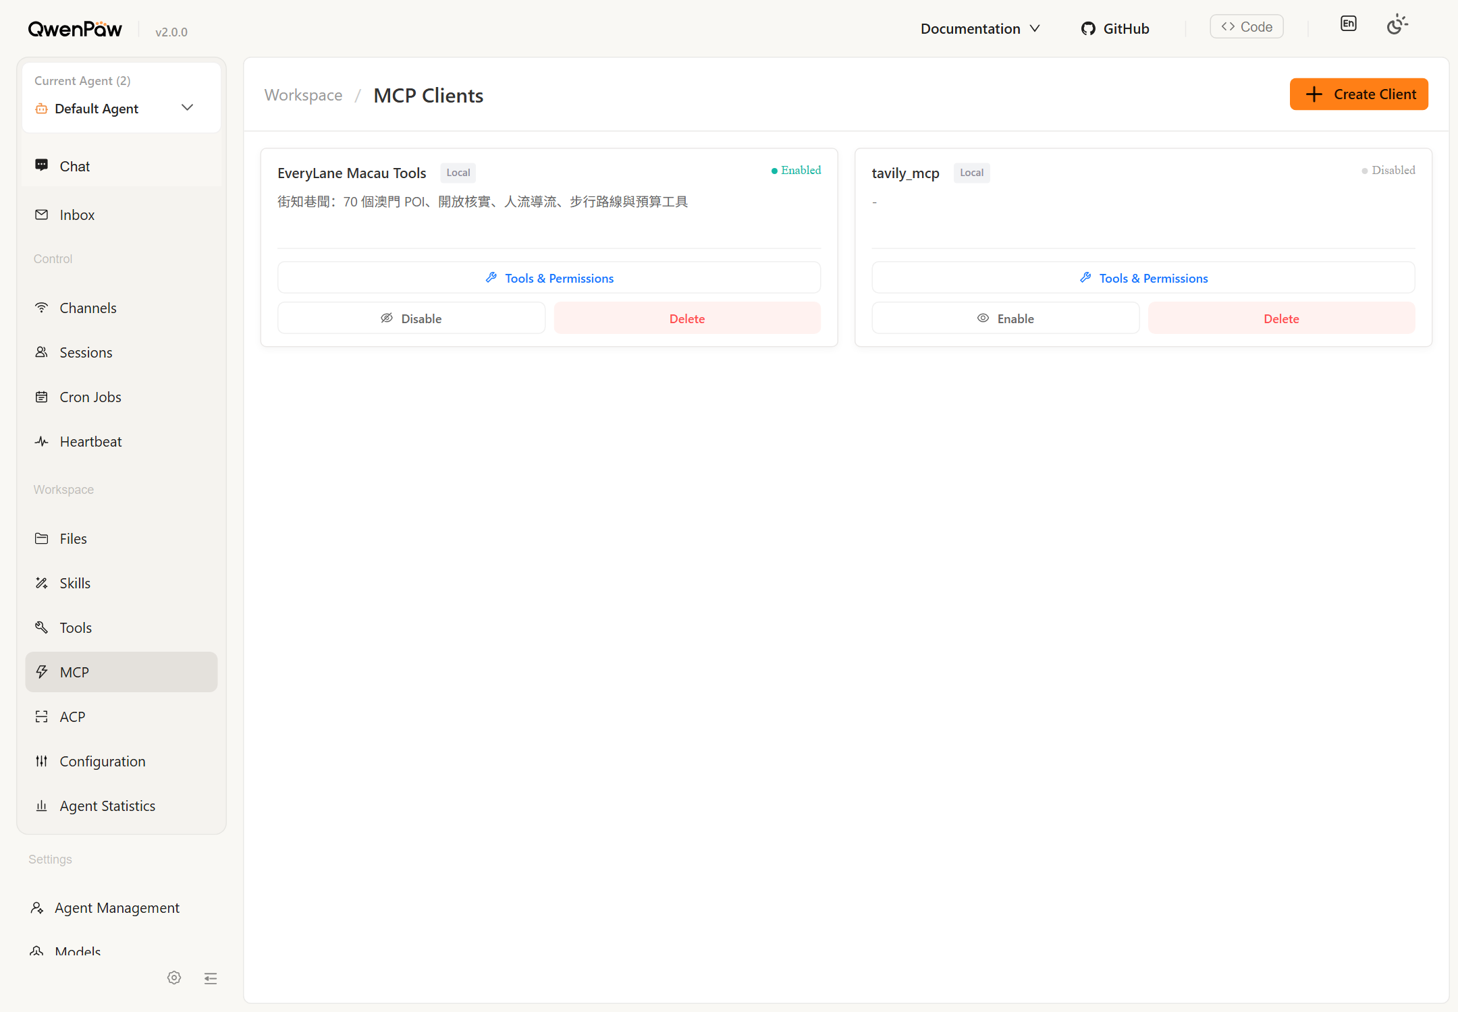
圖：EveryLane Macau Tools MCP 客戶端已連接（綠點 Enabled）
MCP 工具 | 任務 | 可驗證輸出
search_attractions | 按興趣 / 片區搜尋 70 POI | 真實 id、分類、標記、費用
get_weather | 指定日期澳門天氣 | 天氣、溫度、雨勢、建議
check_opening | 逐站核實開放 / 休息日 | open、時段、失敗原因
predict_crowd | 預測時段人流 | quiet / moderate / busy / packed
find_local_gem | 熱點導流至老街 / 小店 | 替代點、距離、步行分鐘
compute_route | 計算步行順序 | 每段距離、分鐘、總公里
estimate_budget | 按人數估算費用 | 逐項小計、總 MOP
plan_macau_trip | 完整流程比較測試 | 事件軌跡 + 結構化行程

三、 場景設計與智能體初步訓練 / 調優
本項目的「初步訓練」不是擅自微調基礎模型權重，而是以場景集、Skill 指令、工具 Schema、確定性安全層與回歸測試反覆調優智能體行為。這種方式成本可控、可解釋，亦符合 QwenPaw 的技能與工具擴展機制。
訓練 / 調優場景 | 首輪問題 | 調優後行為
鄭家大屋・星期三 | 模型可能照排休息景點 | check_opening → 失敗恢復 → 同區替代
大三巴・週末正午 | 只描述「很擠」 | predict_crowd → 錯峰 → find_local_gem 導流
爸媽 / 長者 | 路線站點多、步行遠 | 少行路上限 3.6 km，自動刪除最遠站
三日兩夜 | 同一天跨島、跨日重複 | 半島 / 氹仔 / 路環分日，used_ids 去重
低預算 | 推薦收費點後只提示超支 | 移除昂貴非必要點，再次 estimate_budget
模型提前交卷 | 未用齊工具也可 submit | 缺工具 / 未查開放即拒絕提交並繼續 ReAct
五語言 | 葡語 / 日語動態結果回退英文 | 固定 UI、工具軌跡、行程、核對、貼士全本地化

▎代表性 ReAct 軌跡
步驟 | QwenPaw / MCP 行動 | 觀察與決策
1 | get_weather(星期三) | 按雨勢調整室內外比例
2 | search_attractions(history, prefer_local) | 取得同區候選與本地小店
3 | check_opening(mandarin_house) | 逢週三休息 → 觸發恢復
4 | check_opening(替代點) | 確認有開才納入
5 | predict_crowd(熱門地標) | busy / packed → 錯峰
6 | find_local_gem(熱門地標) | 導流至附近舊街
7 | compute_route + estimate_budget | 核對距離與預算後提交

四、 五輪測試生命周期與量化結果
輪次 | 測試 → 發現 → 修復 | 最終結果
1 後端正確性 | 解析、開放、路線、多日、圖片、預算、人流 | 531 PASS / 0 FAIL / 0 WARN
2 前端體驗 | 五語言、自由輸入、圖片、手機、列印、SSE | 99 PASS / 0 FAIL
3 健壯安全 | 注入、超長、穿越、並發、安全頭、Qwen 防線 | 64 PASS / 0 FAIL
4 QwenPaw | 版本、Skill、MCP 協議、8 工具、失敗恢復 | MCP E2E PASS
5 最終回歸 | 後端 + 前端 + API + MCP + 文檔一致性 | 見最終 QA 報告

· 70 / 70 個 POI 有真實圖片；25 個舊區點、20 間本地小店。
· 12 個核心需求場景 + 9 種異常輸入 + 12 條並發流全部完成。
· 桌面 1440px、手機 375px、GitHub Pages、FastAPI SSE 四種模式均測試。
· QwenPaw MCP 以真實 ClientSession 完成 list_tools 與 call_tool，而非只測 Python 函數。
▎核心測試檔
檔案 | 用途
qa/test_backend.py | 知識庫、解析、12 場景、時間 / 路線 / 預算不變量
qa/test_frontend.py | Playwright 五語言、桌面 / 手機、靜態 / SSE、列印
qa/test_api.py | 安全、邊界輸入、12 並發、目錄穿越、Qwen 安全層
qa/test_qwenpaw_mcp.py | MCP 協議、8 工具、休息日恢復與完整規劃

五、 架構與可重現性
層級 | 實作
QwenPaw 運行時 | QwenPaw 2.0.0 Console / Default Agent / Plan Mode
模型 | Token Plan：qwen3.7-plus（配置就緒；Key 由隊長在密鑰頁安全貼入）
行為層 | EveryLane Skill：阿濠人設、流程、約束、輸出規格
工具層 | stdio MCP：7 個細粒度工具 + 1 個整體比較工具
領域層 | 70 POI 澳門知識庫、開放、人流、地理、預算
產品層 | FastAPI SSE + 五語言 Web + Leaflet 地圖 + PDF
驗證層 | 自动化 QA + 五輪生命周期报告

可重現步驟：安裝 QwenPaw → 在模型頁加入主辦方 Token Plan Key（截圖須打碼）→ 啟用 EveryLane Skill 與 MCP → 輸入指定情境 → 查看逐步工具調用與最終行程。
詳細配置、MCP 路徑、驗收提示詞與截圖清單見 qwenpaw/README.md。
六、 結論
目前已具備初賽要求的 QwenPaw 基礎部署、場景設計、智能體調優與開發過程證明。核心競爭力不是一般旅遊問答，而是可驗證的多工具 ReAct 流程，以及把熱門客流導向舊區小店的可量化社會與商業價值。
— 完 —

